Информационно-аналитический обзор
обращений и запросов граждан, объединений граждан,
в том числе юридических лиц, поступивших в адрес администрации Искитимского района в марте 2022 года

За указанный период в адрес главы Искитимского района через общественную приемную поступило 32 обращения, из них:
- 19 письменных обращений (в феврале 2022 года - 28, в марте 2021 - 31),
- 3 обращения на личном приеме (в феврале 2022 года - 2, в марте 2021 - 3),
- 4 сообщения в справочную телефонную службу общественной приемной администрации района (в феврале 2022 – 2, в марте 2021 – 1),
- 6 граждан приняты специалистом общественной приемной администрации района (в феврале 2022 – 1, в марте 2021 – 0).

4 сообщения поступили через Единое окно цифровой обратной связи (в феврале 2022 – 1, в январе 2022 – 6, в декабре 2021 – 9).

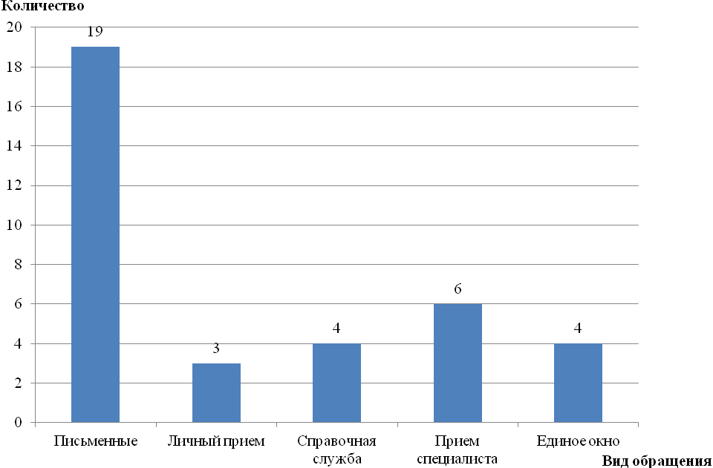

Рис.1. Количество обращений за март 2022 г.

- Письменные обращения
По видам письменных обращений: заявления – 11, жалоба – 8.
Вопросы письменных обращений относятся к тематическим разделам:
- «Экономика» - 7 (37%) (в феврале 2022 года - 16, в марте 2021 - 23),
- «Жилищно-коммунальная сфера» - 7 (37%) (в феврале 2022 года - 7, в марте 2021 - 4),
- «Социальная сфера» - 4 (21%) (в феврале 2022 года – 4, в марте 2021 – 3),
- «Оборона, безопасность, законность» - 1 (5%) (в феврале 2022 года - 0, в марте 2021 - 0).

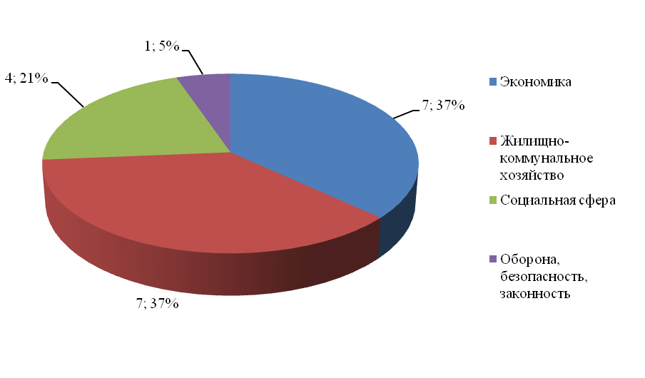

Рис.2. Тематические разделы письменных обращений за март 2022 г.

Из общего количества поступивших обращений 7 поступило от иногородних граждан, 4 обращения от жителей Тальменского сельсовета, по 2 обращения от жителей р.п.Линево, Совхозного сельсовета, по 1 обращению от жителей Быстровского, Евсинского, Мичуринского, Чернореченского сельсоветов.
Из общественной приемной Губернатора Новосибирской области поступило 7 обращений (в феврале 2022 года – 8, в марте 2021 - 3).
Результаты рассмотрения письменных обращений: даны разъяснения – 7, поддержано – 2, взято на контроль - 10.

2. На личном приеме у главы района за отчетный период было 3 человека (в феврале 2022 года - 2, в марте 2021 - 3).

3. На телефон справочной телефонной службы поступило 4 устных сообщения (в феврале 2022 – 2, в марте 2021 – 1).

